Правительство Российской Федерации

Федеральное государственное автономное учреждение

высшего профессионального образования

Национальный исследовательский университет

«Высшая школа экономики»

Факультет бизнес-информатики

Кафедра корпоративных информационных систем

**ВЫПУСКНАЯ КВАЛИФИКАЦИОННАЯ РАБОТА**

На тему «Разработка функциональных требований автоматизации бизнес-процесса «Подготовка аналитических отчётов по РУП»»

Студент группы № 476

Иванюк А. Ю.

Научный руководитель

Доцент Коровкина Н.Л.

Москва 2013

**Оглавление**

Введение……………………………………………………………………...…4

Глава 1. Исследование процесса формирования отчетов по РУП в НИУ ВШЭ……………………………………………………………………..………8

1.1. Определение проблем формирования отчетов…………………………8

1.2. Построение модели текущих процессов формирования отчетов по РУП…………………………………………………………………………...10

1.3. Выделение узких мест процесса формирования отчетов по РУП…..20

1.4. Определение функциональных требований к автоматизации процесса формирования отчетов по РУП……………………………………….……27

Глава 2. Доработка проектного решения автоматизации процесса формирования отчетов по РУП……………………………………………....30

2.1. Разработка предложений по устранению узких мест процессов…....30

2.1.1. Исследование возможности использования сводных таблиц Excel………………………………………………………………………...30

2.1.2. Исследование возможности использования системы SAP BI…....34

2.1.3. Исследование возможности использования системы IBM Cognos……………………………………………………………………....38

2.1.4. Исследование возможности создания инструмента для построения произвольных отчетов……………………………………………….…….40

2.2. Выбор оптимального решения с помощью метода анализа иерархий (МАИ)……………………………………………………………..………….40

Глава 3. Разработка веб-формы для обеспечения возможности создания произвольных отчетов………………………………………………...………46

3.1. Разработка архитектуры системы………………………………...……46

3.2. Разработка интерфейса веб-формы…………………………………....47

Заключение…………………………………………………………….………53

Список использованной литературы…………………………………...……54

**Аннотация**

В данной работе подробно рассматривается процесс подготовки аналитических отчетов по рабочим учебным планам в НИУ ВШЭ. В ходе анализа процесса описываются текущие проблемы, возникающие во время подготовки отчетов, разрабатываются функциональные требования к автоматизации данного процесса. Также предлагается четыре решения для устранения проблем, из которых с помощью метода анализа иерархий выбирается наиболее оптимальный.

**Ключевые слова**

Бизнес-процесс, автоматизация, внедрение информационной системы, рабочий учебный план, сводные таблицы Excel, SAP BI, IBM Cognos.

**Введение**

Одной из наиболее важных сфер нашей жизни является образование, в которой в последние несколько лет стали активно внедрять различные технологии. Несмотря на то что «первое компьютерное оборудование появилось в учебных заведениях сравнительно давно – более 15 лет назад»[11], на котором было установлено различное программное обеспечения для обучения, лишь совсем недавно появилось ПО, предназначенное для поддержки учебных процессов.

Данная работа представляет собой анализ процесса «Подготовка аналитических отчётов по РУП» в Национальном исследовательском университете «Высшая школа экономики» (НИУ ВШЭ).

Ежегодно в НИУ ВШЭ формируется большое количество отчётов, предназначенных для анализа различной деятельности, которую ведет университет. Основную работу по проведению информационно-аналитической деятельности по вопросам методического обеспечения образовательного процесса проводит учебно-методическое управление вуза (УМУ), которое формирует большую часть всех отчетов. За год УМУ формирует приблизительно 25-30 аналитических отчетов, которые можно условно разделить на два вида. Первый вид отчетов представляет собой статистику по первичным данным учебным планов и на вторичный анализ данных из планов. В качестве примеров можно привести следующие отчеты:

* «Дисциплины, которые изучаются на английском языке в первом модуле»
* «Список дисциплин, которые оканчиваются в третьем модуле».

Среди других направлений деятельности данного отдела можно выделить следующее:

* разработка и обновление оригинальных образовательных стандартов
* формирование методических школ вуза
* совершенствование качества организации методической работы в университете и другие.

Среди систем, которые использует НИУ ВШЭ, пожалуй, одной из наиболее важных, является автоматизированная система учета учебного процесса АСАВ (Абитуриент, Студент, Аспирант и Выпускник). Название данной системы представляет собой аббревиатуру, образованную из названий четырёх главных модулей, которые входят в состав данной системы.

Разработкой и внедрением данной системы занимается российская компания ООО «Мельница технологий». Внедрение данной системы началось с модуля «Абитуриент» в 2006 году.

В целом в АСАВ входят одиннадцать различных модулей, такие как

* разработка учебных планов
* абитуриент
* студент
* аспирант
* дополнительное образование
* выпускник
* контроль исполнения регламентов
* рабочее место кафедры
* общежития
* выплаты материальной помощи
* исполнение договоров.

Данные модули автоматизируют огромное количество различных процессов таких как:

* учёт личных данных студентов и хода их обучения
* формирование различных отчётов и документов
* подготовка проектов учебных планов факультетов
* контроль их соответствия утверждённым требованиям и нормативам и многие другие.

Так как главной целью внедрения данной системы является формирование и анализ информации об учащихся как «на всём протяжении их жизненного цикла в вузе, так и после их окончания»[8], то одним из наиболее важных процессов является подготовка аналитических отчётов. Данные отчёты позволяют анализировать различную информацию, необходимую для эффективной работы университета, осуществлять мониторинг необходимых показателей.

Среди отчётов, которые позволяет формировать система АСАВ, наиболее значимыми являются отчёты, формирующиеся на основе данных, которые содержатся в рабочих учебных планах (РУП).

РУП является одним из наиболее важных документов, которые составляются учебным методическим управлением университета. В нём содержатся формальные сведения об изучаемых на конкретном курсе дисциплинах.

Среди них можно выделить такие данные как:

* статус дисциплины (обязательная, специальная, курс по выбору, факультатив, научно-исследовательский семинар)
* кафедра, ответственная за её преподавание дисциплины
* продолжительность преподавания в часах (с разбивкой на продолжительность аудиторных и самостоятельных занятий)
* формы контроля (с разбивкой их по модулям)

Как правило, каждый РУП разрабатывается на один учебный год для одного курса студентов факультета и основывается на БУП (базовом учебном плане). Фактически РУП является более детализированной частью БУП.

В ходе проведения многочисленных интервью с начальником учебно-методического отдела НИУ ВШЭ и сотрудников ДИТа были выявлены следующие проблемы, которые встречаются в процессе формирования аналитических отчётов на основе РУПов, с помощью системы АСАВ:

* периодическое появление ошибок в исходных данных, на основании которых строятся отчеты (БУП, РУП)
* неверный подсчет различных показателей в отчетах
* неэффективный поиск данных в системе.

Данные проблемы свидетельствуют об актуальности выбранной темы, так как сотрудникам вуза постоянно приходится создавать различные отчёты по данным РУП для мониторинга ряда важных показателей.

Целью работы является совершенствование процесса «Подготовка аналитических отчетов по РУП».

Для достижения поставленной цели было выделено несколько задач, которые необходимо выполнить:

* анализ проблем формирования отчётов по РУП
* моделирование процессов системы АСАВ
* выявление узких мест в процессах
* разработка функциональных требований к автоматизации процесса
* разработка предложений по устранению узких мест

Практическая ценность данной работы состоит в том, что в дальнейшем решение, предложенное для решения существующих проблем, может быть использовано НИУ «Высшая школа экономики» для достижения более высокой скорости формирования отчётов по РУП.

**Глава 1. Исследование процесса составления отчета по РУП**

Так как с каждым годом в аналитической системе АСАВ накапливается всё больше и больше информации, которую необходимо обрабатывать, то соответственно возрастает и сложность формирования отчетов. Исходя их этого, можно с уверенностью утверждать, что решение проблем, которые присутствуют при составлении отчетов, становится делом первостепенной важности.

**1.1. Определение проблем формирования отчетов**

Одной из проблем, возникающих при подготовке различных видов отчётов по РУП, являются ошибки, которые иногда появляются в исходных данных (в рабочих учебных планах либо в базовых учебных планах), что в результате приводит к некорректности отчёта. Примером такой ошибки может служить несоответствие часов на дисциплину количеству зачётных единиц или отсутствие названия какой-либо дисциплины на английском языке. Причина, из-за которой могут возникать такого рода ошибки, является проявление невнимательности сотрудников вуза при вводе учебных планов в систему, либо невнимательность самих сотрудников учебно-методического управления.

Также бывают случаи, когда сотрудники не заполняют необходимые данные в учебных планах или неправильно заносят формулу, что также обусловлено невнимательностью.

Другой проблемой, которая иногда встречается в ходе процесса формирования отчетов по РУП, являются неоговоренные полностью критерии для отбора данных в таблицу. Например, при формировании обычного отчета сотрудник УМУ иногда не может своими силами найти необходимые данные, поэтому он обращается за помощью в департамент информационных технологий НИУ ВШЭ. В результате работниками университета в ходе подготовки отчётов большую часть времени тратится на поиск и исправление ошибок.

Не всегда сотрудники ДИТ могут с первого раза установить, какие данные нужны УМУ, поэтому в отчете некоторые данные могут быть представлены не в полной мере или кардинально отличаться от ожидаемых результатов.

При формировании шаблона для отчета, который впоследствии будет встроен в АСАВ в качестве стандартного, встречается похожая проблема. В данном случае сотрудник УМУ зачастую не может сразу учесть все критерии отбора данных, которые будет включать отчет. В результате приходится по нескольку раз согласовывать данные, чтобы добиться корректного отчета.

Помимо появления ошибок в данных при формировании отчётов по РУП не менее важной проблемой является неэффективный поиск данных в системе.

Так как не все модули АСАВ, из которых система состоит в данный момент, были изначально, и внедрение происходило по частям, то поиск необходимых данных представляет собой просмотр различным таблиц с множеством вкладок, что является не самым эффективным решением проблемы поиска.

Также, по словам сотрудников методического управления, достаточно трудно отслеживать в системе разного рода изменения данных, так как в настоящий момент в системе не в полной мере реализован механизм автоматического изменения данных в нескольких источниках.

Данные проблемы в результате приводят к значительному увеличению процесса подготовки отчётов сотрудниками учебно-методического управления. Иногда формирование отчета может занимать до 7 дней.

Далее представлена схема, наглядно отражающая проблемы, возникающие при формировании аналитических отчетов по РУП, и их последствия (рис.1).

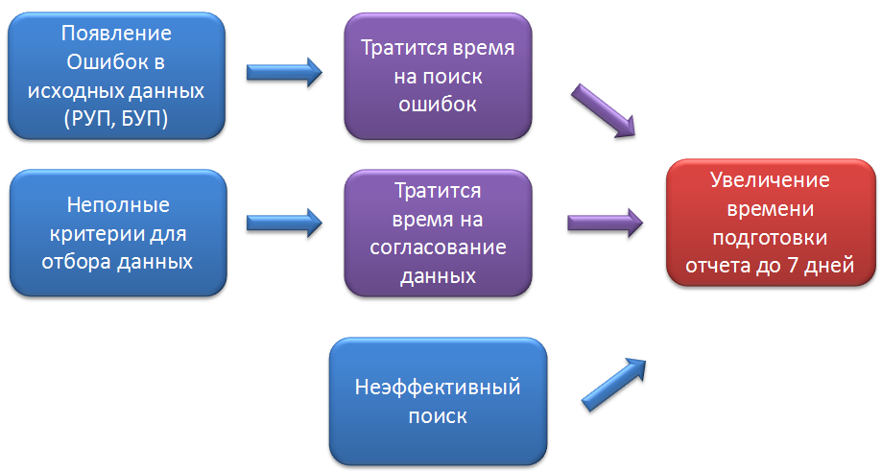

Рисунок. 1. Схема текущих проблем процесса формирования отчетов и их последствия

**1.2. Построение модели текущих процессов формирования отчетов по РУП**

Данный раздел предполагает подробное рассмотрение процесса «Формирование отчёта по РУП» в НИУ ВШЭ.

Построение текущей модели процесса формирования отчетов по РУП представляет собой построение так называемой модели «as-is» или «как-есть», которая является моделью существующего процесса и основана на методологии функционального моделирования. Разработка модели «as-is» «позволяет чётко зафиксировать, какие процессы осуществляются на предприятии, какие информационные объекты используются при выполнении функций различного рода детализации»[15].

Весь процесс подготовки отчетов по РУП смоделирован в соответствии с методологией и стандартом документирования процесса IDEF3.

Данная методология была выбрана так как «показывает причинно-следственные связи между ситуациями и событиями в понятной эксперту форме. Для этого она использует структурный метод выражения знаний о том, как функционирует система, процесс или предприятие»[20]. Также она достаточно распространена среди аналитиков.

Для моделирования процесса подготовки отчетов по РУП был выбран один из двух типов диаграмм, а именно диаграмма «Описания Последовательности Этапов Процесса» (PFDD).

В графическом представлении вся модель состоит из функциональных элементов (UOB), соединенных линиями, и так называемыми «перекрестками», которые показывают логику взаимодействия потоков при слиянии и разветвлении. Далее некоторые функциональные элементы будут декомпозированы, то есть будут смоделированы некоторые подпроцессы процесса подготовки отчета по РУП, а именно:

* формирование обычного отчета
* формирование нового отчета
* проверка данных

Анализ модели «as-is» позволяет определить, где находятся проблемные ситуации, в чем именно будут состоять преимущества новых процессов, а также какие изменения претерпит существующая структура организации процесса.

Далее были подробно рассмотрены все этапы подготовки отчетов по РУП.

Сначала была рассмотрена контекстная диаграмма процесса формирования отчетов по РУП (рис. 2). Как видно из диаграммы на вход данному процессу поступает заявка от руководства. В качестве руководства могут выступать различные сотрудники и различные центры вуза, например,

* Проректор НИУ ВШЭ
* Ректор НИУ ВШЭ
* Аналитический центр программ развития и другие.

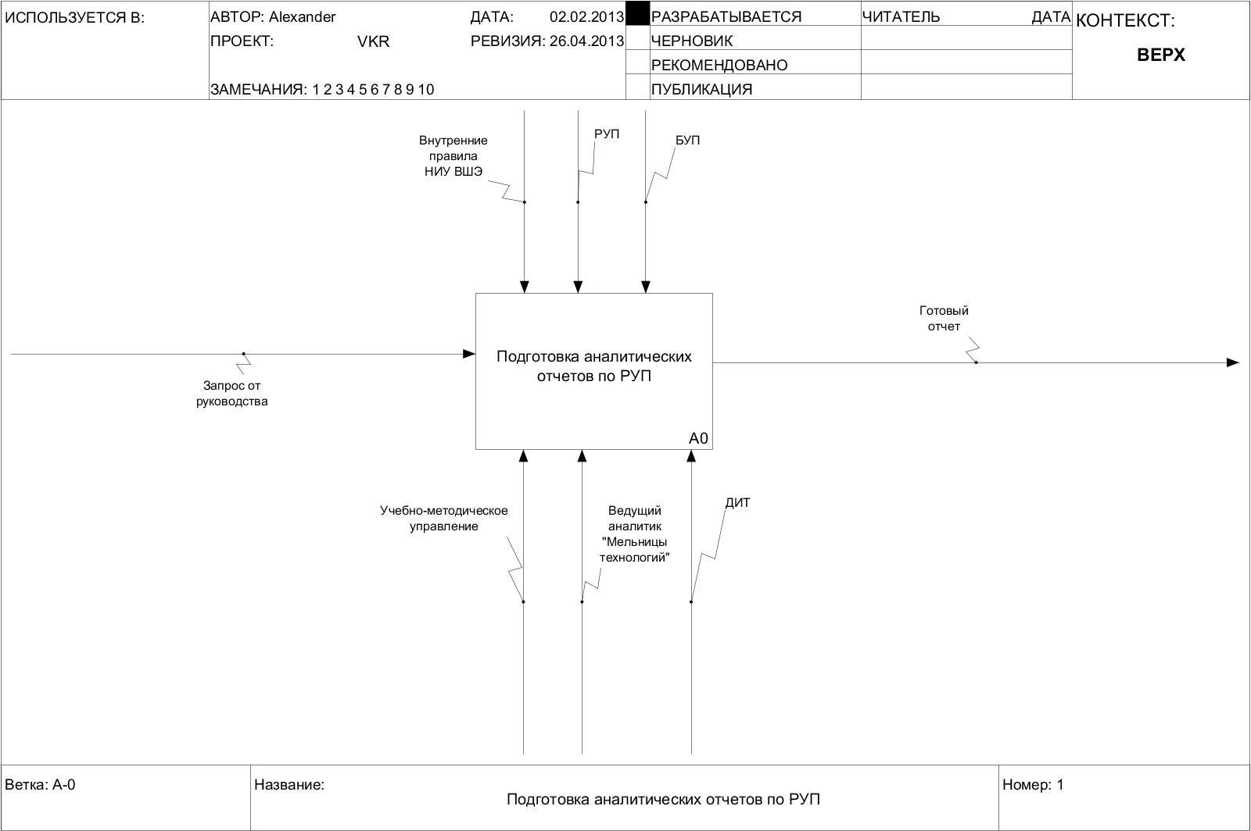

Рисунок. 2. Контекстная диаграмма процесса «Подготовка аналитических отчетов по РУП»

В процессе подготовки отчета принимают участие следующие лица:

* Сотрудники учебно-методического управления (УМУ)
* Ведущий аналитик компании-разработчика системы АСАВ «Мельница технологий»
* Сотрудники департамент информационных технологий (ДИТ)

Данные сотрудники формируют отчеты на основании различных внутренних правил вуза, а также на основании различных базовых и рабочих учебных планов. И как результат на выходе мы имеем готовый отчет.

Рассматриваемый в данной работе процесс подразделяется на 9 подпроцессов (рис. 3), а именно

* Проверка АСАВ на наличие стандартного отчета
* Задание дополнительных параметров для отбора данных
* Выгрузка отчета
* Печать отчета
* Передача отчета руководству
* Поиск нужного отчета в локальной сети
* Корректировка отчета
* Сохранение отчета
* Формирование отчета

Также присутствует объект-ссылка «Запрос от руководства на подготовку отчета» и четыре перекрестка.

Весь процесс подготовки отчета начинается с приема заявки от руководства, которому нужен тот или иной отчет. В качестве примера отчета можно привести следующие отчеты:

* «Число реализуемых основных образовательных программ в 2012/13 с разбивкой по филиалам»
* «Динамика измерения аудиторной нагрузки в 2011/12 – 2012/13 годах».

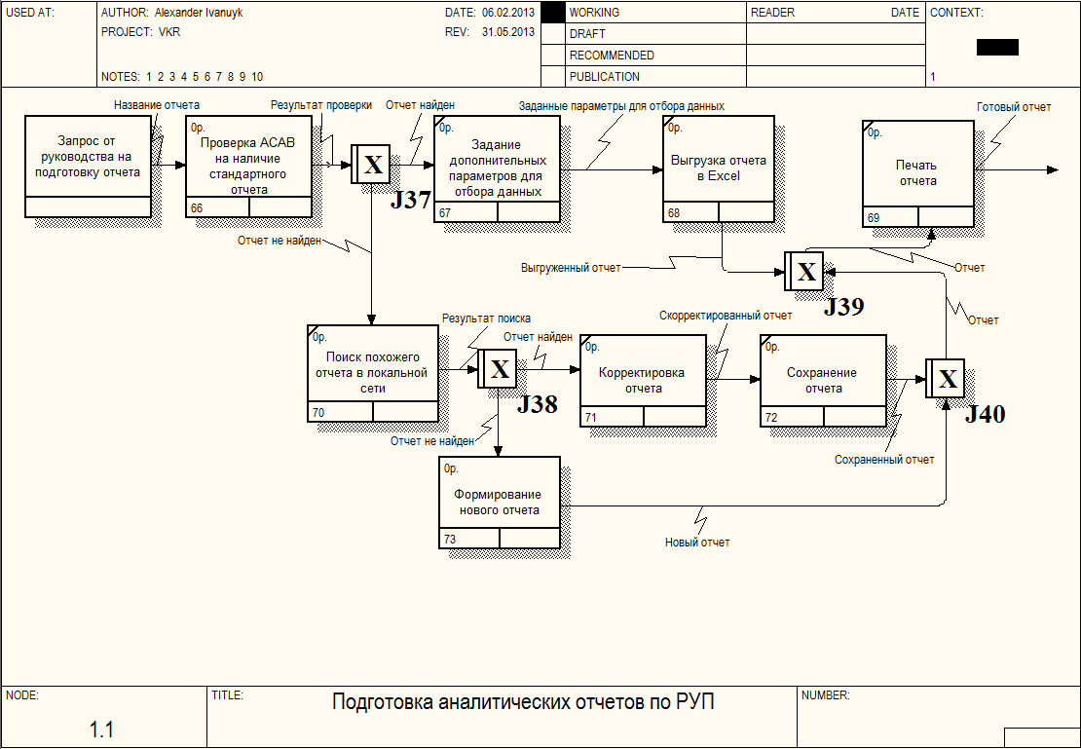

Рисунок. 3. Диаграмма процесса «Подготовка аналитических отчетов по РУП»

После того как в УМУ поступил запрос на формирование отчета, сотрудник проверяет АСАВ на наличие стандартного отчета.

На текущий момент в системе АСАВ присутствует возможность выгрузить семь различных стандартных отчетов из системы:

* Перечень утверждённых РУП
* Регламентирующие показатели РУП
* Виды дисциплин в БУП и РУП
* Формы контроля в РУП
* Дисциплины РУП по циклам ГОС
* Дисциплины не назначенные ни одному студенту
* Дисциплины по числу вхождений в РУП

Если сотрудник нашел подходящий отчет, то он его выбирает и перед ним возникает окно с выбором дополнительных параметров для отбора данных (рис. 4). Например, если выбрать отчет «Перечень утвержденных РУП», то система предложит выбрать следующие параметры для более точного отбора данных:

* Филиал
* Учебный год
* Только по утвержденным РУП

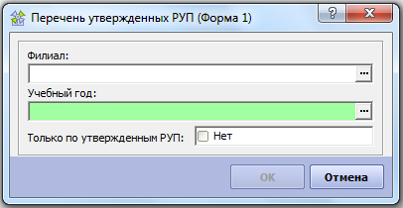

Рис. 4. Экранная форма для выбора дополнительных параметров для отбора данных

Далее сотрудник нажимает на кнопку «ОК» и затем отчет выгружается в Excel. После этого его печатают и отдают руководству.

В противном случае, если подходящий отчет не был найден, то сотрудник УМУ осуществляет поиск нужного отчета в локальной сети. Если отчет был найден, то его содержимое корректируется в зависимости от того, какие данные нужны. Потом он сохраняется, сотрудник его печатает и передает руководству. Если же сотрудник УМУ не нашел нужный отчет, то он приступает к его формированию. После формирования отчет отправляется на печать и передается руководству.

В процессе формирования отчета по РУП был декомпозирован подпроцесс «Формирование нового отчета» (рис. 5).

Данный подпроцесс состоит из семи функциональных блоков:

* Анализ общих справочников на наличие данных для отчета
* Выгрузка найденных данных
* Проверка данных
* Просмотр данных по РУП и БУП на наличие нужных данных для отчета
* Обращение в ДИТ
* Обработка запроса ДИТом
* Проверка предоставленных данных ДИТом

В данном процессе поиск подходящих данных начинается с анализа справочников. Если данные были найдены сотрудником УМУ, то происходит их выгрузка, корректировка и проверка. В противном случае, если же данные не найдены, то далее происходит поиск по рабочим и базовым учебным планам. Если данные на этом этапе были найдены, то происходит их выгрузка, корректировка и проверка. Если данные не были найдены ни в справочниках, ни в планах, то сотрудник методического отдела обращается в департамент информационных технологий и говорит, какие данные ему нужны.

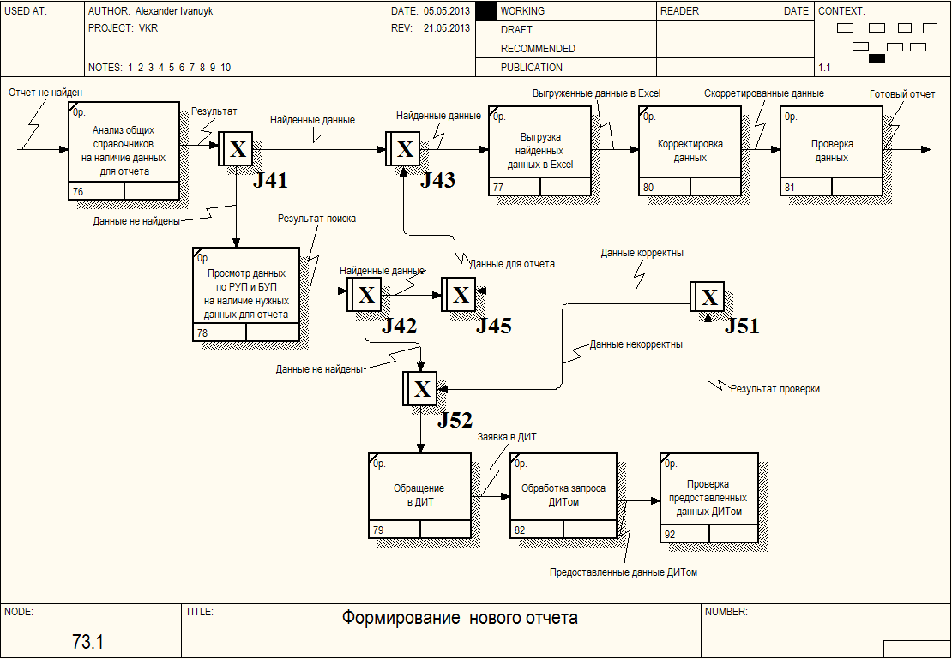

Рисунок. 5. Диаграмма процесса «Формирование нового отчета»

Техподдержка в данном случае обрабатывает запрос и предоставляет данные, далее УМУ проверяется предоставленные ДИТом данные на корректность и если данные корректны, то происходит их выгрузка в Excel, корректировка и проверка. В противном случае УМУ снова обращается в ДИТ.

В результате анализа всего процесса был также декомпозирован процесс «Проверка данных», состоящий из семи функциональных блоков, а именно:

* Просмотр отчета
* Выяснение причин появления ошибок
* Корректировка критериев Мельницей
* Просмотр планов, по которым был сформирован отчет
* Исправление ошибок сотрудниками УМУ
* Сохранение отчета на компьютере
* Выгрузка данных из АСАВа (рис. 5).

После того как все данные были найдены, выгружены в Excel и скорректированы, происходит их проверка. Если в ходе проверки ошибок не было обнаружено, то отчет сохраняется на компьютере и процесс заканчивается. Если была выявлена, какая-нибудь ошибка, то происходит выяснение причины ее появления. В результате может быть обнаружено, что ошибка произошла, либо из-за неверных данных в планах, либо были подобраны не все критерии для отбора. Если было установлено, что ошибка находится в рабочих планах, то сотрудник УМУ просматривает все планы, по которым был сформирован отчет, исправляет ошибки и снова просматривает отчет. Если же ошибка лежит в неверных критериях, то УМУ обращается к ведущему аналитику в «Мельницу», который корректирует критерии.

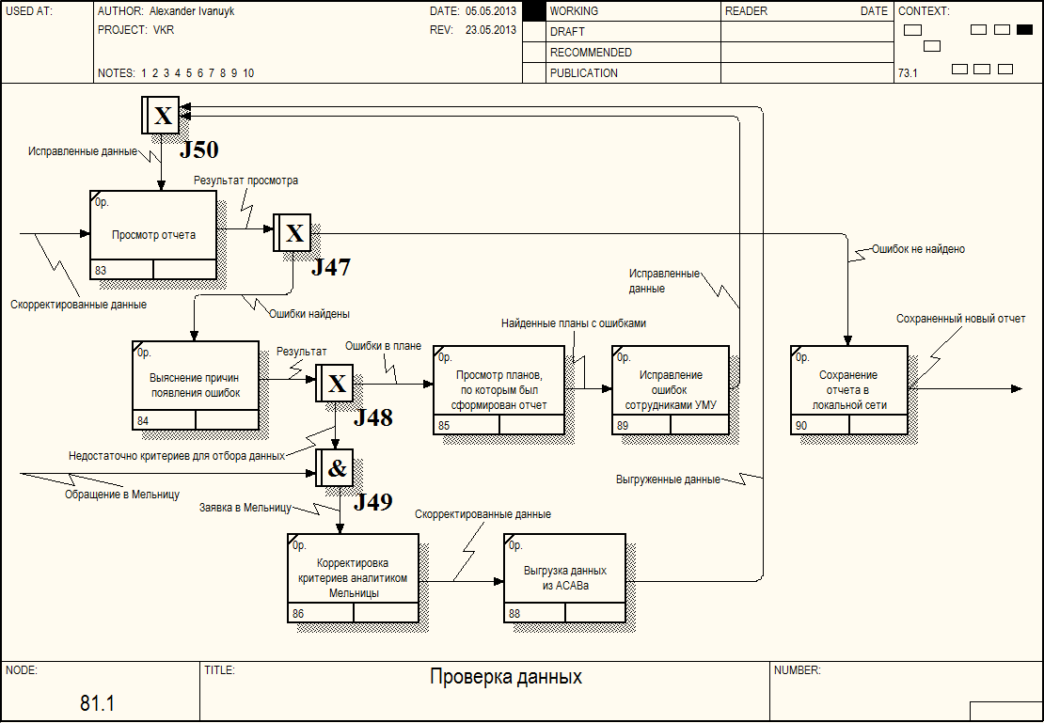

Рисунок. 6. Диаграмма процесса «Проверка данных»

Затем сотрудник УМУ выгружает данные снова и смотрит на предмет появления новых ошибок в данных. Если при просмотре отчета не было найдено каких-либо ошибок, то сотрудник сохраняется отчет в локальной сети и подпроцесс завершен.

**1.3. Выделение узких мест процесса формирования отчетов по РУП**

После того как процесс формирования отчетов был смоделирован, производится анализ вышеописанных процессов. Как уже было отмечено главными проблемами, которые имеются у процесса «Формирование аналитических отчетов по РУП» являются:

* периодическое появление ошибок в исходных данных, на основании которых строятся отчеты (БУП, РУП)
* неверный подсчет различных показателей в отчетах
* неэффективный поиск данных в системе.

Также было уже сказано, что проблема появления ошибок в базовых учебных планах и рабочих учебных планах, так и отсутствие некоторых данных заключается в невнимательности сотрудников НИУ ВШЭ при составлении отчетов. Данное узкое место находится на этапе, когда сотрудники вуза составляют рабочие планы, либо изменяют их. Однако в настоящей модели «as-is» этап формирования рабочего учебного плана не отражен, так как выходит за рамки процесса формирования аналитических отчетов по РУП. Впрочем, следует отметить, что во время выполнения подпроцесса «Формирование нового отчета» (рис. 4) в обязательном порядке выполняется подпроцесс «Проверка данных» (рис. 5), который выполняется вручную сотрудником УМУ. Поэтому даже если сотрудник УМУ проверил отчет несколько раз, есть вероятность хоть и маленькая, что какая-нибудь ошибка останется незамеченной.

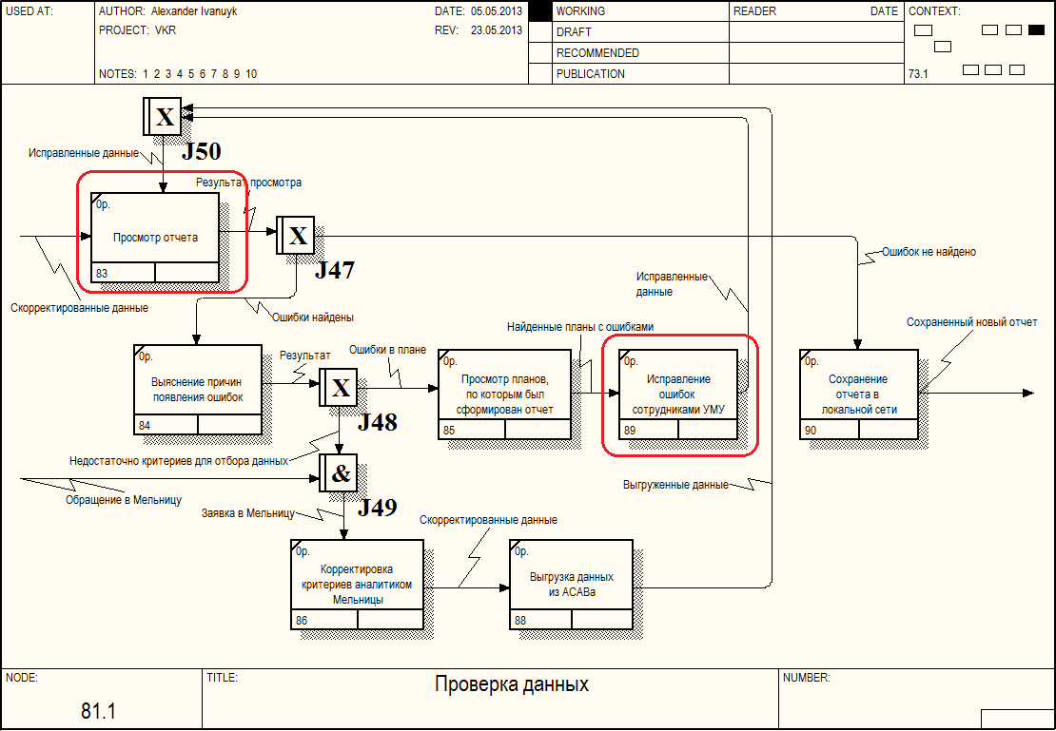

Рисунок. 7. Диаграмма процесса «Проверка данных» с выявленными узкими местами

Данное узкое место на текущей модели процесса построения отчетов по РУП проявляется в двух подпроцессах (рис. 7):

* Просмотр отчета
* Исправление ошибок сотрудниками УМУ

Данное узкое место не является значительной проблемой, так как возникающие иногда ошибки в данных появляются не слишком часто и достаточно быстро устраняются. Также следует заметить, что здесь проблема носит человеческий фактор, присутствующий во всех сферах деятельности, поэтому устранить достаточно сложно.

В ходе проведения нескольких интервью с ведущим инженером отдела прикладного программного обеспечения дирекции информационных технологий было установлено, что неверный подсчет различных показателей в отчетах является следствием неполного набора критериев, которые задаются при формировании отчетов. Такая ситуация возможна, когда УМУ обращается за помощью в ДИТ, либо к аналитику в Мельнице. Например, необходимо составить какой-нибудь отчет по студентам. Здесь если не оговариваются критерии отбора записей о студентах, может получиться отчет с неверными данными, так как под объектом «Студент» можно понимать всех студентов, которые учились с момента основания вуза, студенты бакалавриата, магистратуры, студенты, находящиеся в отпуске и т.д.

Данное узкое место присутствует в двух местах. Во-первых, в подпроцессе «Формирование нового отчета» (рис. 4) и проявляется в трех подпроцессах:

* Обращение в ДИТ
* Обработка запроса ДИТом
* Проверка предоставленных данных ДИТом

Данные подпроцессы возникают, когда сотрудник учебно-методического управления не смог самостоятельно найти необходимые данные для отчета и поэтому обратился за помощью в ДИТ.

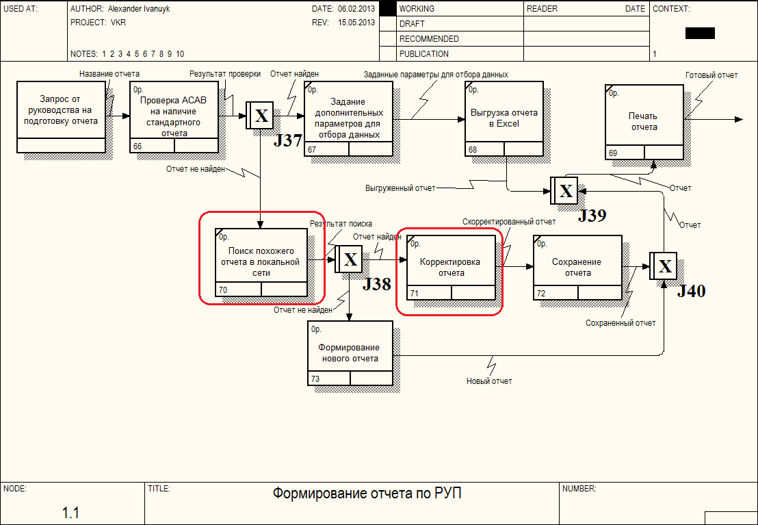

Рисунок. 8. Диаграмма процесса «Формирование отчета по РУП» с выявленными узкими местами

Однако, как уже было сказано, ДИТ не всегда предоставляет УМУ нужные данные, так как все критерии к выборке данных не ясны сразу. И поэтому предоставленные данные иногда нужно согласовывать.

Во-вторых, такая же ситуация вполне возможна на этапе проверки данных (рис. 5), где аналитик от компании «Мельница технологий» может не всегда скорректировать все критерии для выборки данных. К тому же благодаря человеческому фактору некоторые критерии теряются при согласовании данных.

Помимо появления ошибок в рабочих планах и неполных критериев при отборе данных в ходе формирования отчётов по РУП другой достаточно важной проблемой является неэффективный поиск данных в системе.

Главная причина неэффективности поиска заключается в том, что интерфейс АСАВ главным образом состоит из таблиц, каждая из которых может содержать много различных вкладок, по которым сотрудники УМУ и производят поиск в ходе подготовки отчетов. Такого рода интерфейс значительно увеличивает время поиска данных, который может занимать от 5 минут до 7 дней. Также начальник отдела методического управления утверждает, что большую часть времени УМУ тратит именно на поиск.

Данное узкое место находится, как и в процессе «Формирование отчета по РУП», в подпроцессе «Поиск похожего отчета в локальной сети» (рис. 8), так и в подпроцессе «Формирование нового отчета», затрагивая подпроцессы (рис. 9):

* Анализ общих справочников на наличие данных для отчета
* Просмотр данных по РУП и БУП на наличие нужных данных для отчета.

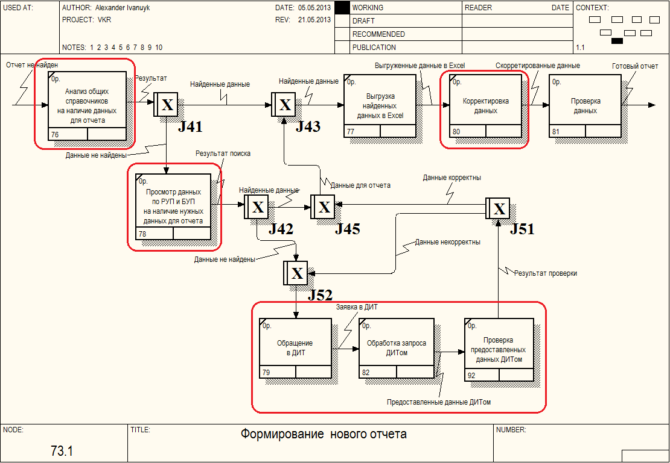

Рисунок. 9. Диаграмма процесса «Формирование нового отчета» с выявленными узкими местами

Как уже известно, данные части процесса выполняются также вручную и порой могут занимать достаточно продолжительное время.

Также среди подпроцессов, которые замедляют время подготовки отчетов по РУП, можно подпроцесс «Корректировка данных», который встречается в двух подпроцессах:

* Формирование отчета по РУП
* Формирование нового отчета

Корректировка данных также как и поиск происходит вручную в Excel и одной из причин ручной корректировка является недостаточный уровень квалификации сотрудников.

На основании узких мест процесса формирования отчетов по РУП вместе с причинами их появления и предварительных вариантов их устранения наглядно отображены на табл. 1.

Таблица 1.

Узкие места процесса и предварительные варианты их устранения

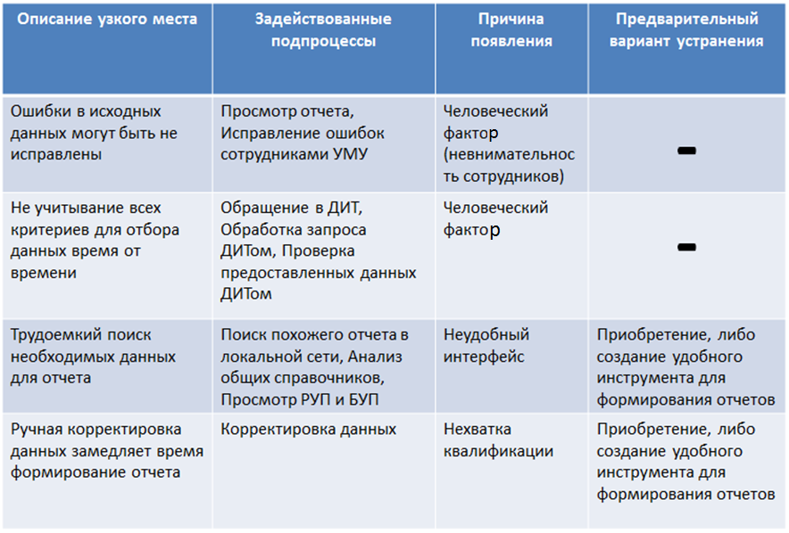

**1.4. Определение функциональных требований к автоматизации процесса формирования отчетов по РУП**

После того так был смоделирован процесс подготовки аналитических отчетов по РУП и выделены его узкие места, необходимо разработать предложения по устранению данных узких мест. На текущий момент, как уже было отмечено, предварительным вариантом устранения узких мест является приобретение либо создание удобного инструмента для формирования отчетов. В ходе анализа было установлено, что таким инструментом будет являться некая информационная система, либо модуль системы, в рамках которого должны выполняться необходимые операции. Поэтому была сформирована таблица операций для определения функций, которые должна уметь выполнять система в соответствии с требованиями заказчика (табл. 2).

В результате выполнения всех необходимых операций разрабатываемое решение должно позволять формировать различные произвольные отчеты. Иными словами должна быть возможность создавать отчеты в различных разрезах данных, таких как:

* Факультеты
* Направления подготовки
* Курсы обучения
* Периоды обучения
* Филиалы
* Уровни образования (магистр, бакалавр, специалист)

Также в соответствии с ГОСТ 34 на основании полученных данных в результате проведения анализа объекта автоматизации помимо функциональных требований необходимо выделить также и пользовательские требования к системе [6].

Таблица 2.

Таблица операций процесса формирования отчетов по РУП

|  |  |  |  |
| --- | --- | --- | --- |
| **Операция** | **Исполнитель** | **Входной документ** | **Выходной документ** |
| Просмотр стандартного отчета | Сотрудник НИУ ВШЭ | Название отчета | Просмотренный стандартный отчет |
| Просмотр персонального отчета | Сотрудник НИУ ВШЭ | Название отчета | Просмотренный персональный отчет |
| Перемещение отчета | Сотрудник НИУ ВШЭ | Отчет находится не в той папке | Перемещенный отчет |
| Редактирование отчета | Сотрудник НИУ ВШЭ | Готовый отчет | Отредактированный отчет |
| Обновление отчета | Сотрудник НИУ ВШЭ | Готовый отчет | Обновленный отчет |
| Выгрузка отчета в Excel | Сотрудник НИУ ВШЭ | Готовый отчет | Выгруженный в Excel отчет |
| Просмотр сформированного отчета | Сотрудник НИУ ВШЭ | Отредактированный отчет | Просмотренный сформированный отчет |
| Сохранение отчета | Сотрудник НИУ ВШЭ | Готовый отчет | Сохраненный отчет |
| Закрытие отчета | Сотрудник НИУ ВШЭ | Готовый отчет | Закрытый отчет |
| Поиск по названию отчета | Сотрудник НИУ ВШЭ | Название отчета | Найденные отчеты |
| Авторизация пользователя | Сотрудник НИУ ВШЭ | Данные пользователя | Доступ к данным |
| Создание диаграммы | Сотрудник НИУ ВШЭ | Готовый отчет | Созданная диаграмма |
| Выбор вида диаграммы | Сотрудник НИУ ВШЭ | Список видов диаграмм | Выбранный тип диаграммы |
| Сохранение отчета в формате PDF | Сотрудник НИУ ВШЭ | Готовый отчет | Сохраненный отчет в PDF |
| Сохранение отчета в формате Excel | Сотрудник НИУ ВШЭ | Готовый отчет | Сохраненный отчет в Excel |
| Фильтрация данных | Сотрудник НИУ ВШЭ | Сформированный отчет | Отфильтрованные данные |
| Сортировка данных | Сотрудник НИУ ВШЭ | Сформированный отчет | Отсортированные данные |
| Выбор шаблона таблицы | Сотрудник НИУ ВШЭ | Выбранные объекты для отчета | Шаблон таблицы |
| Публикация отчета | Сотрудник НИУ ВШЭ | Готовый отчет | Опубликованный отчет |
| Создание нового запроса | Сотрудник НИУ ВШЭ | Запрос на формирование отчета | Созданный запрос |
| Выбор необходимых данных для запроса | Сотрудник НИУ ВШЭ | Запрос на формирование отчета | Выбранные данные |

В результате проведения нескольких интервью были определены следующие требования со стороны пользователя:

* Обеспечение возможности доработки в соответствии с изменяющимися требованиями заказчика
* Организация дружелюбного пользовательского интерфейса, использование которого не должно вызывать особых трудностей
* Невысокая стоимость

Также в соответствии с ГОСТ 34 техническое задание на создание АС должно также включать ряд и других требований, таких как:

* Требования к надежности
* Требования к безопасности
* Требования к защите информации
* Требования по стандартизации и унификации и другие [20].

**Глава 2. Доработка проектного решения автоматизации процесса формирования отчетов по РУП**

**2.1. Разработка предложений по устранению узких мест процессов**

После того как были определены проблемы процесса формирования аналитических отчетов по РУП и выделены узкие места данного процесса, были разработаны функциональные требования к решению, которое должно устранить существующие узкие места.

Такое решение включает три альтернативных варианта:

* Использование сводных таблиц Excel
* Внедрение сторонней аналитической системы (SAP BI, IBM Cognos)
* Построение собственной системы для создания произвольных отчетов по РУП

Далее в работе будут рассмотрены все вышеуказанные решения.

**2.1.1. Исследование возможности использования сводных таблиц Excel**

# Первым решением текущих проблем является использование достаточно мощного инструмента, который предоставляет программа MS Excel, а именно сводные таблицы.

# Сводная таблица представляет собой специальный тип таблицы, который суммирует информацию из конкретных полей списка или базы данных, допускающая после построения настройку на различные разрезы данных.

# Процесс создания обычной сводной таблицы не представляет особой трудности, так как для ее создания нужно выполнить ряд относительно простых действий. Прежде всего, необходимо указать источник данных, откуда будут браться данные, необходимые для отчета. Источник данных может быть как внутренним (таблица или некий диапазон значений), так и внешним (внешняя база данных).

# Для более наглядной демонстрации в данной работе был рассмотрен пример подготовки отчета и создания диаграммы.

# В качестве исходных данных были взяты дисциплины и НИС РУПов в Москве и были выгружены из АСАВ в виде огромной Excel таблицы с 28556 строками (рис. 10).

# 

# Рисунок. 11. Экранная форма Excel c выгруженными из АСАВ данными о дисциплинах и НИС РУПов в Москве

# Затем с помощью специальной команды был выбран диапазон данных и сформирован шаблон сводной таблицы. Вместе с шаблоном появилось и дополнительное окно с возможностью выбора и фильтрации необходимых полей, которые будет содержать сводная таблица, а именно:

# Учебный год

# Наименование дисциплины

# Кафедра

# Филиал

# Факультет

# Курс

# Число недель

# Число кредитов и другие.

# В качестве примера были выбраны четыре поля: «Учебный год», «Наименование дисциплины», «Факультет», «Курс». В качестве суммирующего показателя был выбрано количество наименований дисциплин. В итоге всего с помощью нескольких действий была достаточно быстро получена готовая сводная таблица, которая содержит сгруппированную информацию о количестве наименований дисциплин за последние несколько лет на каждом факультете, на каждом курсе (рис. 11).

# 

# Рисунок. 11. Экранная форма Excel со сводной таблицей

# Если необходимо изменить какие-либо поля в таблице, поставить фильтры на данные, достаточно лишь отметить в окне нужные поля и задать параметры.

# Также в Excel присутствует возможность создания разнообразных диаграмм на основании сводных таблиц. Далее была построена гистограмма, в которой наглядным образом отражено количество наименований дисциплин на факультете бизнес-информатики за периоды: 2010/2011, 2011/2012, 2012/2013, 2013/2014 (рис. 12).

# 

# Рисунок. 12. Диаграмма «Количество наименований дисциплин на БИ за 2010-2014 гг.»

# В ходе проведения интервью с главным инженером ДИТ было установлено, что функциональность АСАВ позволяет выгрузить только одно таблицу за одну операцию, что означает невозможность выгрузки нескольких таблиц с сохранением связей между ними. Стоит признать, что иногда требуется сформировать отчет на основании двух и более таблиц, поэтому в данном случае может показаться, что сводные таблицы не справятся с подобной задачей, однако встроенный функционал Excel позволяет реализовать это. Например, имеются две таблицы, в каждой таблице по несколько полей, но одно поле, допустим «Факультет», присутствует в обеих таблицах. Инструментарий Excel позволяет связать данные таблицы по этому общему полю в единую сводную таблицу, над которой уже можно производить дальнейшие действия.

# Среди преимуществ такого решения, несомненно, можно выделить тот факт, что для создания отчетов требуется только Excel, который установлен на всех компьютерах НИУ ВШЭ, что позволяет использовать это решение незамедлительно, так как не требуется времени на его разработку и внедрение.

# Равным образом можно утверждать, что сводные таблицы позволяют достаточно быстро создавать простые отчеты с диаграммами, а также группировать данные по различным полям. Из этого можно сделать вывод, что данное решение автоматизирует процесс корректировки данных, тем самым уменьшая время создания отчета, который в настоящий момент осуществляется вручную.

# Среди серьезных недостатков использования сводных таблиц для построения отчетов можно отметить, что проблема эффективного поиска данных не решается, так как пользователь в любом случае должен искать данные в АСАВ и потом их выгружать в Excel. Также отсутствует возможность предоставления централизованного доступа к созданному отчету.

**2.1.2. Исследование возможности использования системы SAP BI**

Учитывая недостатки использования сводных таблиц в качестве инструмента для построения отчетов по РУП и принимая во внимание тот факт, что главная проблема процесса не решена, а именно неэффективный поиск данных, можно сделать вывод, что более эффективным решением данной проблемы будет внедрение системы бизнес-аналитики SAP BI.

SAP Business Intelligence (SAP BI) представляет собой систему бизнес-анализа, которая позволяет выполнять стратегический анализ данных и поддержку процесса принятия управленческих решений в компании. Назначение данной системы заключается в предоставлении доступа и обработки информации, которая имеется в различных системах или базах данных организации, а также ее анализа.

Данная система была разработана немецкой компанией SAP AG, которая является крупнейшим производителем программного обеспечения.

Среди ключевых возможностей SAP BI, которыми обладают и другие BI-системы, можно выделить следующее:

* Отчетность

Данный пункт предполагает возможность создания интерактивных и форматированных отчетов.

* Контрольные панели

Контрольные панели являются одной из возможностей представления отчетов, которая позволяет представлять данные в наглядном виде, используя разнообразные индикаторы, шкалы и т.д.

* Произвольные запросы

Произвольные запросы дают возможность самостоятельно, не обращаясь к специалистам производить нетиповые запросы.

* Интеграция с пакетом приложений MS Office
* Возможности поиска

Данный пункт предполагает существование поискового индекса к различным источникам данных и их классифицированную структуру с определенными измерениями.

* Интерактивная визуализация предполагает максимально наглядное представление данных за счет использования различных графиков, схем и т.д.
* Карты показателей

Данные карты дают возможность контролировать осуществление стратегических планов и достижения ключевых показателей.

* И другие

В то же время данное решение представляет собой комплекс различных аналитических приложений, которые обеспечивают многомерный анализ деятельности предприятия с целью прогнозирования и планирования будущих показателей.

Данные приложения включают:

1. SAP Business Information Warehouse (SAP BW) является функцией управления хранилищами данных (ХД), извлечения, преобразования загрузки данных, а также бизнес-моделирования.
2. SAP Knowledge Management (SAP KM) отвечает за оперативную аналитическую обработку данных, поиск неявных зависимостей, а также за поиск корреляции и выявления особых ситуаций.
3. Strategic Enterprise Management (SAP SEM) предназначено для управления корпоративной стратегией и поддерживает принятие решений на любом уровне, аналитические приложения и пульты управления.
4. Другие.

Среди преимуществ SAP Business Intelligence можно выделить следующее:

1. SAP BI является комплексным интегрированным решением для анализа данных, поступающих из различных источников, отчетности и обмена информацией в единой среде.
2. Обладает легкой загрузкой данных, широкими возможностями визуализации, достаточно мощным поиском.
3. Присутствуют разнообразные современные средства безопасности с целью защиты данных.
4. Позволяет управлять основными показателями эффективности на основе финансовых результатов, осуществлять прогнозирование для управления рисками, финансовыми последствиями, а также возможностями
5. Значительно сокращает расходы на создание, разработку, тестирование отчетов; время на составление, а также повышает эффективность
6. Возможность масштабирования решения по мере роста бизнеса, снижение расходов на информационную инфраструктуру и общей стоимости владения

Среди явных преимуществ SAP BI можно выделить тот факт, что данная система обладает достаточно мощным поиском и это функция решает проблему неэффективного поиска, которая является ключевой. Также в отличие от сводных таблиц SAP BI может предоставлять централизованный доступ отчетности и возможность создания произвольных отчетов.

Среди очевидных недостатков системы можно выделить тот факт, что благодаря своей обширной функциональности, которая во многих случаях избыточна, стоимость внедрения и поддержки системы будет чрезвычайно высокой. По некоторым данным одно рабочее, лицензируемое место стоит около 3000-4500 евро, а также каждый год необходимо платить 6% от стоимости всех лицензий за поддержку. Также следует принять во внимание, что в среднем услуги SAP консультанта стоят порядка $4000 в месяц.

Равным образом подобного уровня системы могут внедряться достаточно продолжительное время, в среднем от 5 месяцев до 1,5 лет. Также имеется мнение, что интерфейс не слишком дружелюбен и иногда могут возникать затруднения.

**2.1.3. Исследование возможности использования системы IBM Cognos**

Следующим решением по устранению узких мест процесса формирования аналитических отчетов по РУП является внедрение аналитической системы IBM Cognos.

IBM Cognos также как и SAP BI представляет собой современную и масштабируемую среду для бизнес-анализа, обладающую функциями создания отчетов, анализа панелей и карт показателей.

# Основные компоненты IBM Cognos:

* Отчетность представляет собой удобную и быструю разработку любых по сложности отчетов, адаптируемых к любым источникам данных.
* Аналитика подразумевает формирование и анализ отчетов на основании вычислительных методов OLAP вместе с обработкой многомерных данных.
* Карты показателей позволяют обеспечивать соответствие тактики и действий отдельных подразделений общей стратегии компании.
* Информационные панели включают оперативный обмен сложными данными, используя набор информационных панелей, которые с легкостью создаются.
* Расширенные возможности бизнес-аналитики включают расширение охвата данных средствами бизнес-аналитики, а также применение этих средств за счет мобильного доступа, поиска т.д.

# Для различных видов отчетности IBM Cognos предоставляет полный спектр возможностей для анализа.

# Для корпоративной отчетности IBM Cognos:

1. Позволяет создавать многостраничные отчеты с таблицами и графиками, расположенными в любом порядке
2. Позволяет осуществлять полный контроль над свойствами элементов отчета
3. Предоставляет возможность получать и объединять данные из нескольких метамоделей в рамках одного отчета
4. Позволяет внедрять мультимедийные объекты
5. Имеет расширенные возможности условного форматирования (персонализация вида отчета)
6. Позволяет пользователям задавать параметры и внедрять элементы управления фильтрацией в тело отчета.

# Для аналитической отчетности IBM Cognos предоставляет следующие возможности:

1. Предоставляет аналитические данные, улучшает индивидуальные навыки, которые ориентированы на решение ключевых бизнес-задач;
2. Позволяет выполнять групповые аналитические действия с помощью встроенных средств совместной работы и делового общения
3. Мгновенно реагирует в точке воздействия благодаря отслеживанию мобильных процессов, процессов в реальном времени и бизнес-процессов.

Среди преимуществ IBM Cognos можно выделить тот факт, что данная система также как и SAP BI обладает широкими возможностями в плане поиска данных, построение сложных отчетов и т.д.

И, несмотря на то, что IBM Cognos и SAP BI являются системами одного класса, между ними имеется несколько различий. У IBM Cognos нет такого огромного количества возможностей, как у ее главного конкурента SAP BI, однако далеко не все возможности SAP BI потребуются. Также интеграция приложений у IBM Cognos не вызывает особых проблем.

В свою очередь стоимость системы IBM по некоторым оценкам ниже, чем у SAP и также есть мнение, что интерфейс SAP BI проигрывает по «дружелюбности» своему конкуренту.

Среди недостатков системы можно выделить, что, несмотря на то, что IBM Cognos дешевле SAP BI его стоимость также может быть достаточно высокой и срок внедрения системы также может занимать от 5 месяцев до года.

**2.1.4. Исследование возможности создания инструмента для построения произвольных отчетов**

Следующим решением, которое призвано устранить узкие места процесса формирования отчетов по РУП является разработка инструмента, а именно веб-формы бизнес-аналитика, которая будет обеспечивать возможность создания произвольных отчетов.

Принимая во внимание тот факт, что УМУ требуется создавать отчеты в различных разрезах данных, то крайне необходимо, чтобы обработка данных для отчета занимала как можно меньше времени. Поэтому представляется вполне разумным разработать информационно-аналитическую систему, основанную на OLAP-технологиях.

Ключевым понятием OLAP являются так называемые OLAP-кубы, представляющие собой многомерные кубы данных, к которым отправляются пользовательские запросы.

Использование технологии OLAP обеспечивает возможность свободной манипуляции данными, тем самым, упрощая получение необходимых наборов данных. Также стоит отметить, что OLAP-системы предоставляют пользователю разнообразные инструменты для анализа огромных объемов данных в реальном времени, мониторинга, динамического конструирования отчетов и другие возможности.

**2.2. Выбор оптимального решения с помощью метода анализа иерархий (МАИ)**

В результате анализа всех преимуществ и недостатков каждого решения, на основании оценок эксперта была сформирована таблица, в которой столбцы представляют собой возможные решения, строки – выбранные критерии для оценки, а именно (табл. 3):

* Соответствие функциональным требованиям
* Возможность доработки
* Удобство в использовании
* Низкая стоимость
* Небольшая продолжительность разработки и внедрения

На пересечении строк и столбцов находятся числа от 1 до 5. Чем больше цифра, тем больше решение соответствует критерию. Например, на пересечении сводных таблиц и критерия «Соответствие функциональным требованиям» стоит 1, что означает низкий уровень функциональности. А на пересечении тех же сводных таблиц и критерия «Удобство использования» стоит 4, что соответствует достаточно высокому уровню удобства данного решения.

Таблица. 3

Результат анализа существующих решений

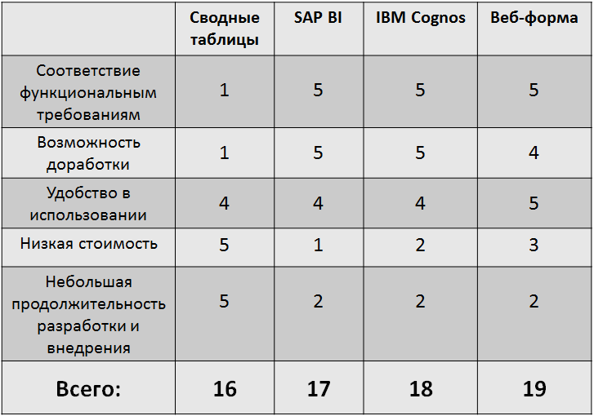

Как видно из таблицы наиболее оптимальным решением является разработка системы, которая визуально будет собой представлять веб-форму. Далее идет внедрение IBM Cognos, затем SAP BI и на последнем месте стоят сводные таблицы.

Данное решение является наиболее оптимальным, так как обладает необходимым функционалом, позволяет устранять узкие места (неэффективный поиск, корректировка данных), поэтому с большой вероятностью будет стоить меньше и внедряться гораздо быстрее по сравнению с SAP BI, IBM Cognos.

Для того чтобы математически подтвердить, что выбранное решение является наиболее оптимальным, воспользуемся так называемым методом анализа иерархий (МАИ), который является математическим инструментом системного подхода к проблемам принятия решений [7].

В качестве программной системы поддержки принятия решения, которое основывается на МАИ, была выбрана системе «MPRIORITY 1.0».

В МАИ иерархия представляет собой основной способ представления структуры задачи принятия решения. И назначением данной иерархии является оценка высших уровней иерархии исходя из взаимодействия ее различных уровней [5]. В вершине иерархи, как правило располагается основная цель, затем, на более низком уровне располагаются подцели, и на самом нижнем уровне находятся альтернативы, которые ранжируются.

Из вышесказанного следует, что первым этапом в решении задач принятия решений является «декомпозиция проблемы через определение ее компонент и отношений между ними»[5]. Далее происходит попарное сравнение различных компонентов иерархии. На основании результатов сравнения, которые заносятся в так называемую матрицу попарных сравнений, проводятся вычисления (рис. 13).

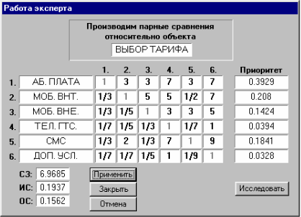

Рисунок 13. Пример матрицы попарных сравнений для иерархии в МАИ

В каждой ячейки данной матрицы находится результат сравнения двух объектов, который отражает насколько один объект важнее другого. Например, если на пересечении строки и столбца стоит 1, то это означает, что рассматриваемые объекты вносят равнозначный вклад в достижение цели. А 9 означает, что один объект гораздо более значит чем другой.

После того как лицо принимающее решение (ЛПР) сравнит попарно все объекты, по полученным данным можно вычислить «вектор приоритетов», который отвечает предпочтениям ЛПР.

В результате подбора критериев сотрудниками ДИТ и на основании их экспертной оценки была сформирована иерархия для представления задачи принятия решения (рис. 14).

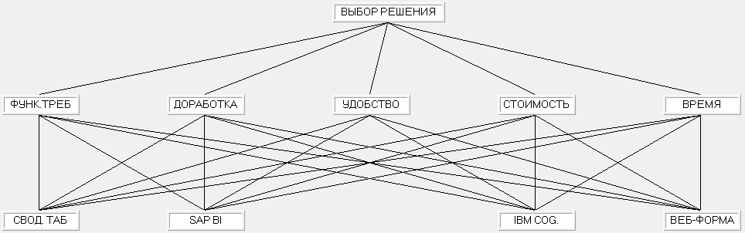

Рисунок 14. Схема иерархии задачи приятия решения

Далее было на основании экспертных оценок было проведено попарное сравнение критериев, а затем и самих решений (рис.15).

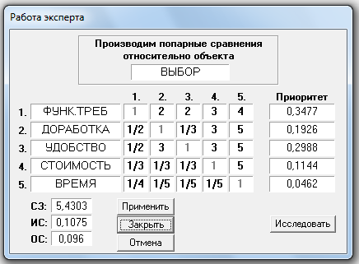

Рисунок 15. Матрица попарных сравнений для иерархии задачи ПР

В результате проведения сравнений всех необходимых объектов был получен вектор приоритетов (рис. 16).

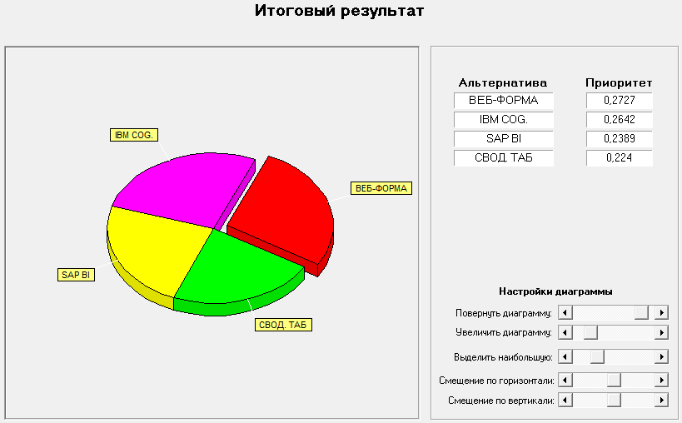

Рисунок 16. Схема результата попарного сравнения объектов иерархии

Исходя из полученного вектора приоритетов становится ясно, что наиболее оптимальным решением является разработка собственной информационной системы.

Так как оптимальным решением из всех рассматриваемых является создание веб-формы для формирования аналитических отчетов по РУП, то в следующей главе будет рассмотрена возможная архитектура системы, обеспечивающей формирование отчетов через веб-форму.

**Глава 3. Разработка веб-формы для обеспечения возможности создания произвольных отчетов**

# 3.1. Разработка архитектуры системы

# Создание веб-формы или места бизнес-аналитика предполагает разработку, в которой пользователь, имеющий определенные логин с паролем получает возможность создавать отчеты для анализа различной деятельности вуза. Схема архитектуры системы, позволяющей строить отчеты по РУП представлена на рис. 17.

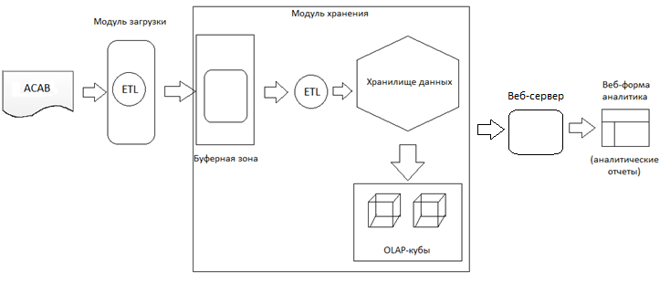Рисунок. 17. Схема архитектура системы для веб-формы

# Весь процесс начинается с выгрузки данных из системы АСАВ и с помощью процессов ETL в буферную зону, где данные можно преобразовывать различными способами. Затем с помощью тех же процессов ETL данные загружаются в хранилище, которое представляет собой OLAP-кубы. Далее из кубов с помощью запросов на MDX, которые обрабатывает веб-сервер, извлекаются нужные данные в веб-форму аналитика. В результате работы аналитика получается готовый отчет.

# В аналитической системе АСАВ используется объектно-ориентированный подход. Каждый объект имеет характеристики и функции. Платформа реализует объектно-ориентированный подход, перекладывая на СУБД, характеристики, преобразованные в таблицы (нормализованные) и представления (данные те же самые, что и таблицах, но имеют дополнительные поля) БД.

# В буферную зону будут загружаться и таблицы в базе и представления. После изменения в буферной зоне они загружаться в OLAP-кубы.

# 3.2. Разработка интерфейса веб-формы

Работа на месте бизнес-аналитика начинаться с введения определенного адреса в поисковую строку в браузере. Затем перед пользователем появляется специальная форма авторизации для входа в программу. На данной форме пользователю необходимо должен ввести своё имя и пароль и нажать кнопку подтверждения.

После авторизации перед пользователем открывается главное окно программы (рис. 18). Большую часть окна занимает таблица, представляющая список отчетов, который находится в той или иной папке в программе.

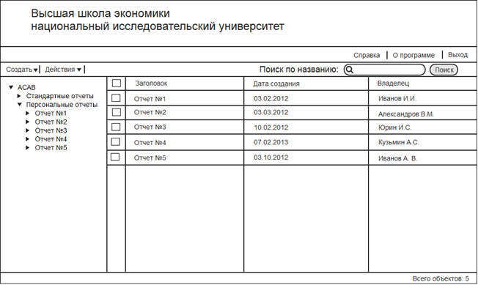

Рисунок 18. Экранная форма «Главное окно»

У данной таблицы имеется три столбца:

* Заголовок
* Дата создания
* Владелец

На данном примере представлен список из пяти отчетов с датами их создания и владельцами.

Слева от списка отчётов находится дерево, которое представляет собой иерархию папок и документов, которые доступны пользователю. На данном примере изображены две главные папки, в которых помещены различные отчеты:

* Стандартные отчеты
* Персональные отчеты

«Стандартные отчеты» берутся непосредственно из АСАВ и представляют собой отчеты, которые уже встроены в систему. В «Персональных отчетах» находятся отчеты, которые пользователь создал самостоятельно.

В верхней части окна располагаются две панели с различными кнопками. Самая верхняя панель содержит три функциональных кнопки:

* Справка
* О программе
* Выход

При нажатии на справку появляется окно, которое содержит различную информацию, призванную помочь начинающему пользователю разобраться с функционалом программы. При нажатии на кнопку «О программе» появляется окно с информацией о программе. При нажатии на «Выход» пользователь выходит из своей учетной записи.

Ниже, слева располагаются еще две кнопки:

* Создать
* Действия

Кнопка «Создать» позволяет создавать отчеты либо папки, в зависимости от выбранного объекта в выпадающем списке. С помощью кнопки «Действия» можно производить различные действия с выбранным отчетом, такие как:

* Просмотр
* Перемещение
* Копирование
* Просмотр свойств
* Изменение
* Опубликовать

Все эти действия можно также совершить в контекстном меню при нажатии левой кнопкой мыши по отчету.

Кнопка «Опубликовать» позволяет сделать персональный отчет видимым для других пользователей.

Если выбрать произвольный отчет и нажать на кнопку «Просмотр», то перед пользователем откроется новое окно с самим отчетом (рис. 19). На рисунке в качестве примера изображен отчет «Анализ распределения средней недельной аудиторной нагрузки по уровням подготовки».

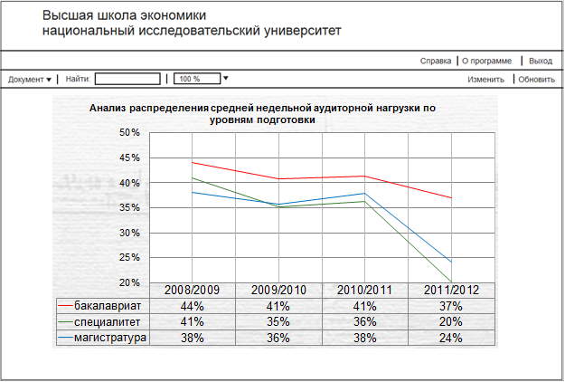

Рисунок. 19 Экранная форма «Просмотр отчета»

Большую часть данного окна занимает непосредственно сам отчет с заголовком. Выше находятся следующие кнопки:

* Документ
* Найти
* Изменить
* Обновить

Кнопка «Документ» позволяет произвести ряд действий над отчетом, а именно:

* Закрыть
* Изменить
* Сохранить
* Сохранить как
* Экспорт в Excel

Кнопка «Найти» позволяет найти определенное слово или сочетание слов в самом отчете. Правее кнопки «Найти» располагается поля для изменения масштаба отчета. Кнопка «Изменить» позволяет перевести отчет в режим редактирования, где можно добавлять поля и фильтры. Кнопка «Обновить» позволяет обновлять данные в отчете.

Если нажать на кнопку «Создать», а затем «Создать отчет», то перед пользователем откроется окно для создания запроса для нового отчета (рис. 20).

Данная форма позволяет сформировать запрос, в соответствии с которым будут отбираться данные для отчета. Слева можно наблюдать окошко, представляющее собой две вкладки: «Данные» и «Свойства». Во вкладке «Данные» пользователь может выбирать нужные ему данные, которые будут фигурировать в отчете, например:

* Даты
* Период обучения
* Пол
* Льготы и другие.

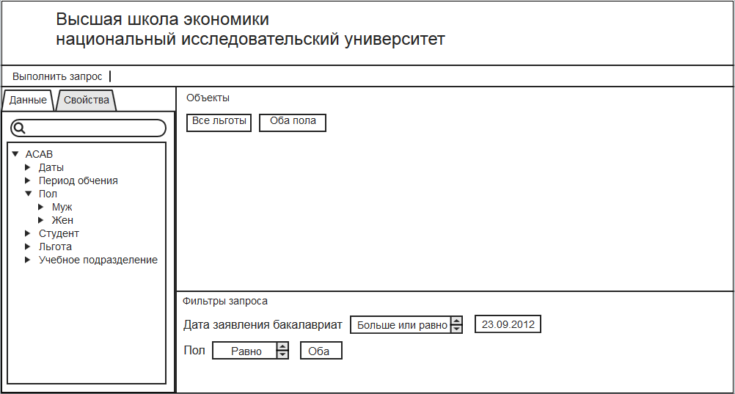

Рисунок. 20 Экранная форма «Создание запроса»

Эти данные загружаются из OLAP-кубов, мерами которых являются представления. Данные представления формируются на основе таблиц, которые хранятся в системе АСАВ.

В данной вкладке также можно осуществлять поиск по необходимым вкладкам для удобства. Во вкладке «Свойства» имеется информация по каждому виду данных.

Для того чтобы выбрать данные, которые необходимы для отчета, пользователь должен перетащить запись из дерева в область «Объекты», где располагаются все объекты, которые будут в отчете.

Ниже в области «Фильтры запроса» присутствует возможность установки фильтров для каждого объекта, например, если выбрать объект «Пол», то можно будет выбрать один из трёх вариантов:

* Муж
* Жен
* Оба

Как только пользователь определился со всеми данными, которые он хочет включить в отчет, он должен нажать на кнопку «Выполнить запрос».

После того как пользователь нажмёт на кнопку «Выполнить отчет» откроется форма редактирования отчета (рис. 21).

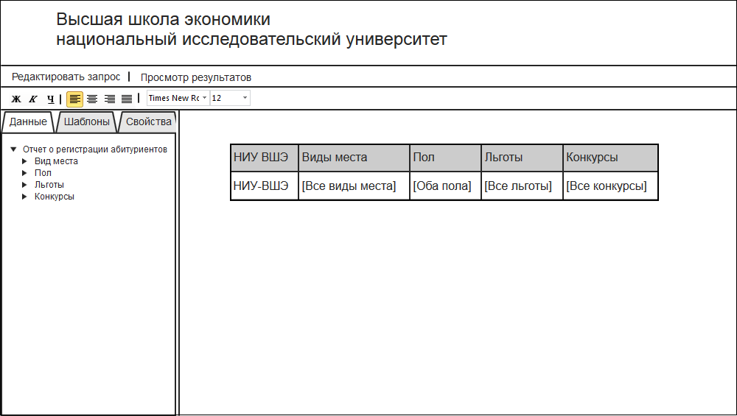

Рис. 21 Экранная форма «Редактирование отчета»

На данном этапе пользователь может увидеть сформированный шаблон отчета с полями, которые он определил при формировании запроса. Во вкладке «Данные» располагаются как раз те данные, которые были выбраны. В «Шаблонах» пользователь может выбрать шаблоны таблиц и диаграмм для своего отчета, например горизонтальная или вертикальная диаграмма. В «Свойствах» указываются различные свойства каждого поля, например, шрифт. При нажатии на кнопку «Просмотр результатов» появляется уже сформированный отчет (рис. 19).

**Заключение**

В результате выполнения выпускной квалификационной работы был подробно изучен учебный процесса НИУ ВШЭ «Формирование аналитических отчетов по РУП». В ходе многочисленных интервью с руководством учебно-методического управления вуза был определен ряд проблем, которые встречаются в ходе формирования отчетов по рабочим учебным планам. Поэтому целью данной работы является совершенствование процесса подготовки отчетов по РУП путем его автоматизации.

Для достижения данной цели было определено несколько задач, которые были выполнены. Прежде всего, была построена текущая модель рассматриваемого процесса и на основе данной модели были определены его узкие места. На основании полученных узких мест процесса были определены функциональные требования к автоматизации процесса формирования аналитических отчетов по РУП. Также были определены пользовательские требования в соответствии с ГОСТ 34.

Далее на основании разработанных функциональных требований с целью устранения существующих узких мест были рассмотрены четыре возможных решения со своими преимуществами и недостатками. Затем в результате проведения интервью с сотрудниками департамента информационных технологий НИУ ВШЭ были получены критерии для оценки предложенных решений. Затем была произведена экспертная оценка данных критериев.

Затем с помощью математического инструмента, представляющего метод анализа иерархий в программной среде поддержки принятия решений «MPRIORITY 1.0» было получено наиболее оптимальное решение, представляющее разработку собственной информационной системы в виде веб-формы. Далее была разработана архитектура данной системы и описан интерфейс веб-формы.

**Список литературы**

1. *Баргесян А.А., Куприянов М.С., Степаненко В.В., Холод И.И.* Методы и модели анализа данных: OLAP и Data Mining – СПб.: БХВ-Петербург, 2004. Стр. 50
2. *Грекул В.И., Денищенко Г.Н., Коровкина Н.Л.* Проектирование информационных систем – М.: Интернет-Универсистет Информационных Технологий, 2005. Стр. 37
3. *Каменнова М.С., Громов А.И., Ферапонтов М.М., Шматалюк А.Е.* Моделирование бизнеса. Методология ARIS. – М.: Весть-МетаТехнология, 2001. Стр. 48
4. Материалы по системе АСАВ. «Дополнительные главы документации по учебному процессу».
5. Электронный научный журнал «Исследовано в РОССИИ» Программная система поддержки принятия решений «MPRIORITY 1.0». Абакаров А.Ш., Сушков Ю.А.
6. ГОСТ 34. Разработка автоматизированной системы управления (АСУ). Режим доступа от 26 мая 2013 года: <<http://it-gost.ru/content/view/93/51/>>
7. Метод анализа иерархий. Режим доступа от 26 мая 2013: <<http://ru.wikipedia.org/wiki/Метод_анализа_иерархий>>
8. НИУ ВШЭ. АСАВ // Режим доступа от 29 января 2013 года: < <http://it.hse.ru/asav>>
9. НИУ ВШЭ. Методическое управление // Режим доступа от 07 февраля 2013 года: <<http://www.hse.ru/org/hse/57144084/>>
10. Основные преимущества OLAP-систем. Режим доступа от 18 мая 2013г.: <<http://www.itstan.ru/it-i-is/osnovnye-preimushhestva-olap-sistem.html>>
11. Планета железяк. Решения для поддержки учебных процессов. Режим доступа от 29 января 2013 года: < <http://planeta-tmb.ru/solution/sulution_edu/>>
12. Системы бизнес-анализа (Business Intelligence). Режим доступа от 18 мая 2013г.: <<http://fogsoft.ru/solutionsBi.aspx>>
13. Техническое задание согласно ГОСТу. Режим доступа от 26 мая 2013 года: <<http://it-gost.ru/content/view/101/51/>>
14. Требования к системе: классификация FURPS+. Режим доступа от 18 мая 2013г.: <<http://beamteam.ru/2010/09/furps/>>
15. Функциональная модель AS-IS // Режим доступа от 4 февраля 2013 года: <<http://www.itstan.ru/poiskovye-sistemy/funkcionalnaja-model-as-is.html>>
16. BI-системы. Режим доступа от 18 мая 2013г.: <<http://www.norbit.ru/products/groups/189.html>>
17. Business Intelligence. Режим доступа от 18 мая 2013г.: <<http://ru.wikipedia.org/wiki/Business_Intelligence>>
18. Forrester Wave™: Профили вендоров платформ бизнес-анализа (Business Intelligence, BI). Режим доступа от 18 мая 2013г.: <<http://www.bsc-consulting.ru/advantages/cognos/forrester03/>>
19. IBM Cognos Business Intelligence. Режим доступа от 17 мая 2013 года: <<http://www.tadviser.ru/index.php/%D0%9F%D1%80%D0%BE%D0%B4%D1%83%D0%BA%D1%82:IBM_Cognos_Business_Intelligence>>
20. IDEF 3// Режим доступа от 07 февраля 2013 года: <<http://ru.wikipedia.org/wiki/IDEF3>>
21. OLAP. Режим доступа от 18 мая 2013г.: <<https://ru.wikipedia.org/wiki/OLAP>>
22. SAP Business Intelligence. Режим доступа от 15 мая 2013 года: <<http://www.tadviser.ru/index.php/%D0%9F%D1%80%D0%BE%D0%B4%D1%83%D0%BA%D1%82:SAP_Business_Intelligence>>